

**Серия “Организация”**

**Инструкция**

**КАК ПРИКРЕПЛЯТЬ ДОКУМЕНТ К ЗАДАЧЕ В БИТРИКС**

 От 21.03.18

В папку штатного сотрудника компании.

В компании часто возникает необходимость работать в задаче с документами, для этого документ необходимо прикреплять к задаче. Но нет правил прикрепления документа к задаче. В связи с этим возникают ситуации, когда документ не открывается, либо не доступен для редактирования, а также создаются копии документов, и возникает путаница при поиске необходимого документа, где же оригинал.

**Формулировка правила:**

Есть два варианта работы с операцией прикрепления:

1. При необходимости поработать с уже существующим документ нажимаем кнопку: «Загрузить файл»

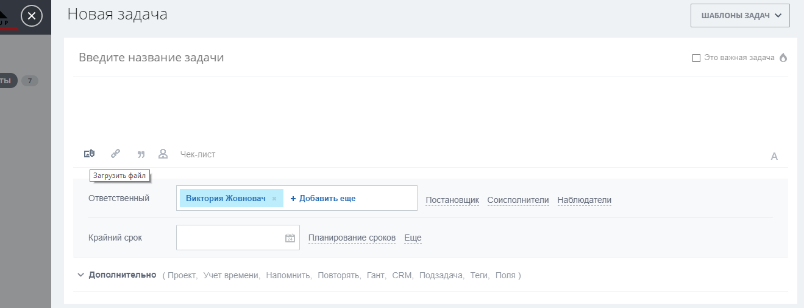

Затем нажимаем на кнопку «Найти в Битрикс24»

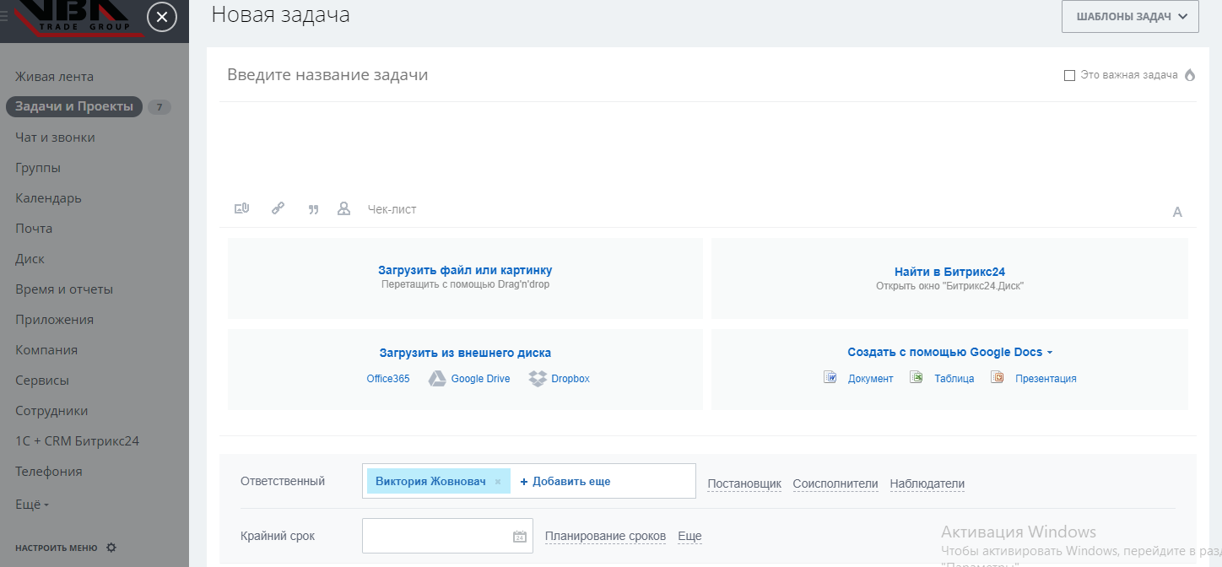

Выбираем нужный документ

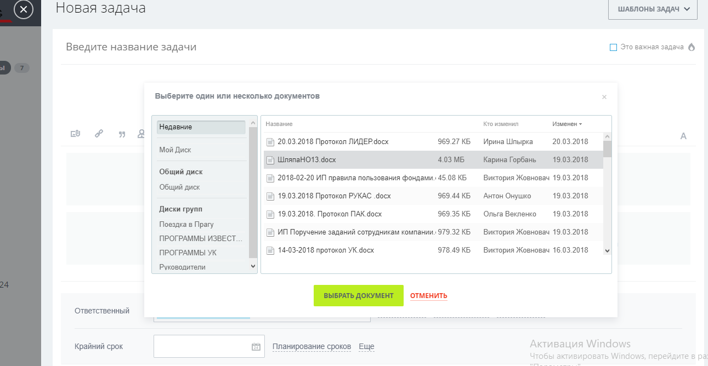

После этого обязательно нужно нажать кнопку “Разрешить редактировать документы получателям сообщения?”

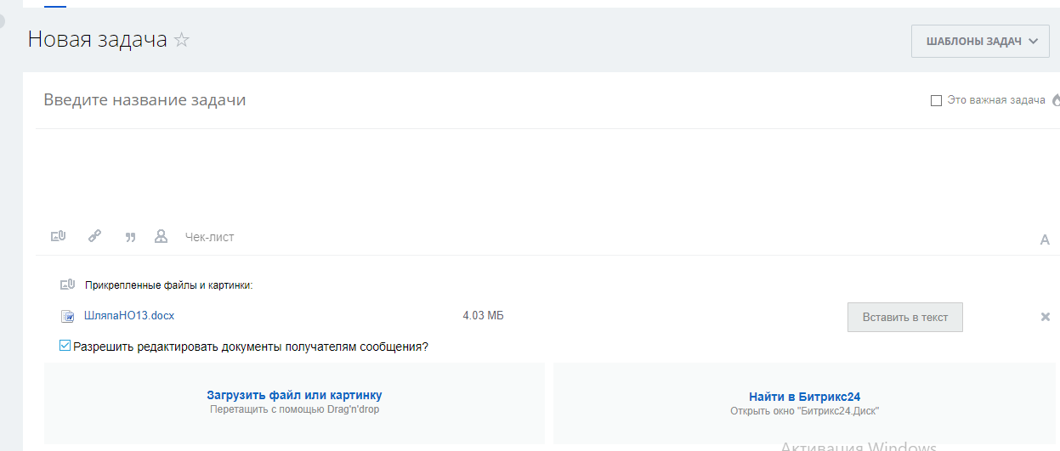

1. Если документа в Битрикс еще нет:

Создаем документ на компьютере, и затем загружаем на свой диск в Битрикс: 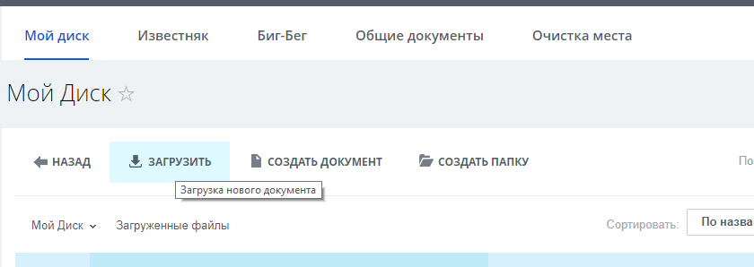

После этого только этот документ мы прикрепляем к задаче,согласно описанной выше процедуре. Только после согласования и одобрения окончательной версии документа-мы можем переместить его со своего диска в Битрикс в другую папку назначения (Например: в Оргполитики, и так далее).

Прикреплять документы любым другим способом запрещается. Соблюдение данной инструкции исключит дублирование документов, даст возможность комфортно работать с документами в задаче и обеспечит порядок в документах в Битрикс.

Владелец ООО «Компания ВБА»

Мороз Геннадий